Marktconsultatie

Weerdiensten Spoorbranche

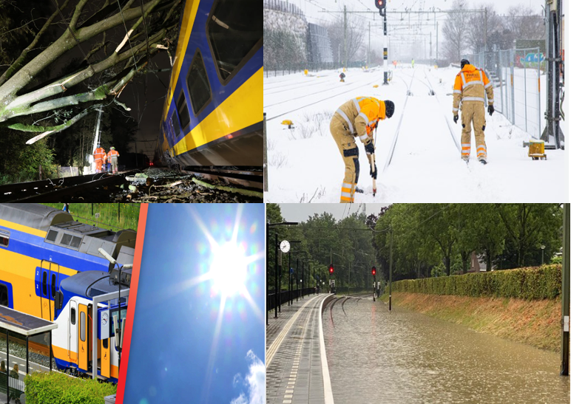

Versie | 1.0
Datum | 8 oktober 2024
Status | Definitief
TN kenmerk | TN490361

Inhoudsopgave
1 Weerdiensten Spoorbranche 3
1.1 ProRail 3
1.2 Weerdiensten Spoorbranche 3
1.3 Doel 4
1.4 Procedure 4
1.5 Planning 4
1.6 Contact 4
1.7 Open en eerlijk 4
2 Bijlage – Vragenlijst 6
2.1 Introductie 6
2.2 Eisen aan de dienstverlening en hoogste kwaliteit verwachting: 6

Weerdiensten Spoorbranche

ProRail
ProRail B.V. is verantwoordelijk voor het spoorwegnet van Nederland: aanleg, onderhoud, beheer en veiligheid. Medewerkers zorgen ervoor dat elke dag, 24/7, 1.200.000 reizigers en 100.000 ton goederen op hun plaats van bestemming komen, met 6550 treinen over ruim 7000 kilometer spoor. Het spoorwegnet is met recht het kloppend hart van mobiel Nederland. ProRail werkt aan de bereikbaarheid van Nederland door te zorgen voor een optimaal spoornetwerk. We verdelen de capaciteit op het spoor, regelen alle treinverkeer, bouwen en beheren stations en leggen nieuw spoor aan. Tevens onderhoudt ProRail bestaande infrastructuur zoals spoor, wissels, seinen en overwegen.

Weerdiensten Spoorbranche
Om de gevolgen van (extreme) weersomstandigheden voor de gehele spoorbranche zoveel als mogelijk te beperken heeft ProRail 24/7/365 behoefte aan accurate en real-time inzichten in zowel de korte als langere termijn weersverwachting. Deze inzichten zijn erop gericht dat de risico’s, veroorzaakt door (extreem) weer tijdig worden (h)erkend, gecommuniceerd, en overzichtelijk weergegeven. Processen bij ProRail zijn erop ingericht om vanaf 8 dagen voorafgaand aan bedreiging maatregelen te nemen. Vanaf twee dagen (D-2) voorafgaand aan dag van bedreiging (D=0) moet er een kwalitatief maximaal haalbaar weerbericht beschikbaar zijn die de evt. gestarte interne besluitvorming bij ProRail ondersteunt. Er wordt transparant gecommuniceerd over o.a. locatie of gebied, aard van bedreiging (hoeveelheid sneeuw/neerslag, hoogte bft/windstoot etc.) de tijdlijnen en de onzekerheden.

Dienstverlening
De leverancier dient in de startfase een proces in te richten om de behoeftes, zorgen en risico’s van de stakeholders te “snappen”. Dit is een cruciaal onderdeel in het uitgeven van een op spoor gericht weerbericht op basis van meest waarschijnlijke scenario. Er wordt telefonisch en per mail gewaarschuwd in de Weercodes 1,2 en 3, waarbij 1 de lichtste Weercode is. Ook worden de kleuren Groen = geen overschrijding, geel = lichte overschrijding, rood = overschrijding en als laatste paars = zware overschrijding. Daarnaast hebben een aantal producten een email service variërend van 1 tot 5 keer per dag. Er is een dashboardsite beschikbaar voor de diverse producten, zie §2.2. De leverancier is 24/7 bereikbaar voor operationele vragen. Periodiek evalueert de leverancier de producten en dienstverlening op “hit, false en miss”. De leverancier levert op verzoek informatie bij weer gerelateerde dossiers.

De leverancier heeft licenties voor weermodellen zoals: ECMWF (Eu en Global), Harmonie, Icon (D2 en Eu) en GFS.

Gladheidbestrijding 2.0. (Ook wel: Winter Toekomstbestendig):
ProRail/NS gaan verantwoord om met strooimiddelen i.r.t. duurzaamheid, strooien alleen waar én wanneer noodzakelijk binnen gestelde doelen. Het belangrijkste doel hierbij is geen valpartij t.g.v. gladheid. Dit betekent dat er ontwikkeling gezocht wordt op de verschillende onderdelen van het proces waarbij aanpassingen gemaakt zullen worden die nog niet allemaal bekend zijn ten tijde van het schrijven van deze aanbesteding. Dat kunnen aanpassingen zijn in frequenties van het weeradvies, gericht advies voor specifieke locaties rekening houdend met lokale bijzonderheden (ligging, onder perronkap, zonder perronkap, secties,etc.) en aanpassingen op het laatste moment indien bij moeilijke voorspelbaarheid op het laatste moment de uitvoering van gladheidsbestrijding op- of afgeschaald moet worden. Op de stations is op dit moment geen Gladheid Meld Systeem aanwezig. Er is een aanbesteding gaande waarbij vanaf seizoen 25-26 sensoren op de stations aanwezig zullen zijn. Mogelijk zal er in seizoen 24-25 een pilot opgestart worden met sensoren maar dat is nog niet duidelijk. De reden om met sensoren te willen werken is dat hiermee actueel informatie beschikbaar is voor een scherp, Just in Time, strooi advies. Daarnaast zal het gebruik van sensoren invloed hebben op andere zaken en tot verbeteringen leiden in het proces. Het is belangrijk om te weten dat er op dit moment bindende afspraken zijn over weeradvies en het bijbehorende proces van uitvoering door gladheidbestrijder gedurende het lopende contract. Leverancier is een cruciaal onderdeel van dit proces. Onduidelijk is nog wanneer dit contract wordt aanbesteed. Leverancier dient vanwege deze ontwikkelingen gedurende de gehele contractperiode rekening te houden met aanpassingen in product, bewaking, alarmering en uitvoering. Niet alleen vanwege mogelijke gerelateerde aanbestedingen zoals uitvoering gladheidsbestrijding maar ook innovaties en alle denkbare ontwikkelingen die van invloed kunnen zijn op de dienstverlening. Denk hierbij ook aan de effecten van wijzigingen in strooimiddelen. Het is belangrijk dat de leverancier meedenkt in deze aanpassingen, deze ook daadwerkelijk op korte termijn kan doorvoeren en dat prijsbepaling hiervoor vergelijkbaar is met de al bestaande diensten.

Samengevat:
Leverancier is dient 24/7/365 voor de spoorbranche te zorgen voor kwalitatief hoogwaardige monitoring, bewaking, waarschuwing van diverse, op maat gemaakte en op spoorbranche gerichte producten, hierbij maximaal uitgenodigd tot aanleveren van verbeteringen in proces en product.

Doel
ProRail, vervoerders, aannemers, projecten, onderhoudspartijen, gladheidbestrijders etc. moeten tijdig een besluit nemen tot toepassen van maatregelen om de gevolgen van (extreem) weer voor deelnemende stakeholders te voorkomen of maximaal te beperken.

Procedure
Deze marktconsultatie is gepubliceerd op (onder andere) TenderNed als open marktconsultatie. Dit houdt in dat / alle partijen in de markt de gelegenheid krijgen deel te nemen. De marktconsultatie is schriftelijk. Aan u wordt gevraagd de bijgevoegde vragenlijst per e-mail in te dienen voor de datum genoemd in paragraaf 2.3. Mochten de gegeven antwoorden onduidelijk zijn of vervolgvragen oproepen, dan kan ProRail hier naderhand nog opheldering over vragen. Van de resultaten van de marktconsultatie wordt geen verslag gemaakt.

Planning
Datum | Activiteit
8 oktober 2024 | Publicatie / uitnodiging tot deelname marktconsultatie door ProRail
21 oktober 2024 | Uiterste datum voor het stellen van vragen m.b.t. de verstrekte informatie via arno.odijk@prorail.nl
24 oktober 2024 | Verstrekken van antwoorden op de gestelde vragen en evt. gewijzigde documentatie door ProRail
4 november 2024 | Uiterste datum voor het indienen van de antwoorden op de vragen in hoofdstuk 2 via arno.odijk@prorail.nl

Contact
Voor vragen over en aanmelden voor deze marktconsultatie kunt contact opnemen met:
Arno Odijk via arno.odijk@prorail.nl.

Open en eerlijk
Deelnemen aan de marktconsultatie is geheel vrijwillig en zal niet leiden tot enige voorrechten in een aanbesteding. Door uw deelname aan deze marktconsultatie stemt u er mee in dat de door u verstrekte informatie door ProRail mag worden gebruikt in (de voorbereiding van) de aanbesteding. Eventuele door u verstrekte commerciële (cijfermatige) informatie zal door ProRail vertrouwelijk worden behandeld. ProRail hecht veel waarde aan een transparant proces. Het niet de bedoeling om deelnemende marktpartijen aan de marktconsultatie te bevoordelen of niet-deelnemende partijen op achterstand te plaatsen. Eventuele kosten voor de deelname aan deze marktconsultatie worden niet vergoed.

Bijlage – Vragenlijst
Contactinformatie
Naam bedrijf
Naam contactpersoon
Telefoon contactpersoon
e-mail contactpersoon

Introductie
1a | Kunt u een beknopte beschrijving geven van uw bedrijf?

Eisen aan de dienstverlening en hoogste kwaliteit verwachting:
Om de dienstverlening zoals gesteld in §1.2 te kunnen uitvoeren stelt ProRail een aantal eisen aan de uitvoering. Geef van elk van de onderstaande eisen in welke mate u hier aan kunt voldoen inclusief een toelichting of onderbouwing.

Eis 1 | Opdrachtnemer kan alle diensten (geschreven en gesproken en digitale uitingen) aanbieden in de Nederlandse taal.
<uw antwoord>

Eis 2 | Opdrachtnemer kan d.m.v. referenties aantonen eerder een (vergelijkbare) opdracht zoals beschreven in §1.2 te hebben uitgevoerd?
<uw antwoord>

Eis 3 | Binnen het eigen bedrijf of bedrijfsonderdeel is aantoonbaar kennis en ervaring aanwezig ten aanzien van onderstaande onderwerpen. Geef van elke onderdeel (A t/m K) op welke wijze u kunt voldoen aan het maken van verwachtingen a.d.h.v. opgegeven kritische grenzen ergens in Nederland, (tenzij anders aangegeven) vanaf D-8 naar D=0, regionaal en lokaal (Waddeneilanden uitgezonderd.)
<uw antwoord>

A | Sneeuw: kans 10% op 1.5cm sneeuw, 10% op >1.5 / < 3cm of 10% op >3 cm. Daarnaast informatie over koers, timing, locatie/gebied, type sneeuw en som van elementen (temp -wind).
<uw antwoord>

B | Extreme Regenval: Regenval 70mm in twee uur kans 25-49% / 50-74% /75-100% op 30-35 aangegeven locaties  Regen: 50mm kans 50-100% / 75mm 50-80% / 75mm 80-100% ergens in Nederland
<uw antwoord>

C | Wind: > 8bft  Wind HSL: Hollands Diep, windrichting Oost > 80 km/u en > 9 Bft  Windstoten: 1 november – 1 mei > 100km/u en 1 mei – 1 november > 80 km/u  Realtime windkaart t.b.v. incidenten
<uw antwoord>

D | IJsvorming door neerslag: > 5% 0.3mm/u / > 30% 0.5mm/u  IJsvorming windturbines Westhaven: elk risico op > 0.1 mm/u IJsafzetting
<uw antwoord>

E | IJsvorming niet door neerslag: (ruige) rijp: Licht > 10%, matig > 25% en zwaar > 40%
<uw antwoord>

F | Temperatuur: 23°/ 25° en -10°/-5°, > 50% op 25°/30° en > 50% < -10°, > 30° en < -15°  Spoorstaaf Temperatuur: elke kans op > 40°, 50°
<uw antwoord>

G | Gladheidbestrijding  Actieve bewaking en monitoring ca 400 stations (met opdracht no miss – nul valpartijen door gladheid), (dwingend)gladheidadvies met op afgestemde wijze samengestelde tekst per mail 1- 5x p/d, dashboard, telefonisch contact weerkamer, ondersteuning gladheid bestrijder. (Uitbreiding, aanpassing van inhoud, proces of product gedurende contractperiode is mogelijk)  Nederland:  - A: geen maatregelen  - B: Preventief: Voorafgaand aan winters weer. Strooien bij bevriezing, aanvriezing en sneeuw tot 1 cm.  - C: Curatief: Strooien en schuiven bij aanhoudende sneeuw > 1cm  - D: Maatregelen na winters weer. Strooien en schuiven na sneeuwval vanaf 1cm  - E: IJzel: Aanhoudende strooiactie  - F: Zwevende (perron)delen: Preventieve strooiactie bij bevriezing en/of aanvriezing.  Zee Zevenaar locaties  • Maasvlakte •Europoort •Botlek •Pernis •IJsselmonde •Kijfhoek • Railterminal Gelderland
<uw antwoord>

H | Wisselverwarming: Scherp schakelen wisselverwarming, uit als het kan, áán als het moet.  >10% kans op 1.5 cm sneeuw
<uw antwoord>

I | Herfst: Bladval indicatie: A.d.h.v. wind/windstoten, neerslag en/of condensatie, verwacht bladval en lokale bijzonderheden wordt een slip-indicatie afgegeven, 1 licht - 10 extreem.
<uw antwoord>

J | Referenties NS Op: Voor ca 40 locaties (opstel en werkplaatsen) wordt een (mail) advies uitgegeven voor Temperatuur, sneeuw, IJzel en rijp.
<uw antwoord>

K | Mist: Zicht 500 meter, zicht 200-500 meter, zicht 50-200 meter en zicht <50 meter
<uw antwoord>

L | Gedurende de contractperiode heeft leverancier twee mobiele weerstations paraat incl. data/mobiel abonnement.
<uw antwoord>

M* | ProRail wenst een Web-based omgeving (24/7/365) met minimale downtime met op hoofdpagina de actuele Weercode en bijpassende SWC kaart(*), d.m.v. kleuren een kaart met het overzicht t/m 8 dagen i.r.t. overschrijding plus een nadere uitleg per product. Een pagina met animaties (48 uur) van verschillende producten A t/m K, verschillende gebieden/regio’s. Zie hieronder verdere specificatie.
 | <uw antwoord>

* Nadere specificatie webpagina:

Een webpagina, (responsive webdesign) beveiligd met gebruikersnaam en wachtwoord. Geregistreerde gebruikers kunnen wachtwoordherstel aanvragen. Niet geregistreerde gebruikers worden na aanmelden doorgestuurd naar beheerder van ProRail.

Hoofdpagina:
- Kaart van Nederland met zoomfunctie en daarop de sporen, spoorknooppunten, provincies, AM-gebieden, VL gebieden en de gebieden i.r.t. aangepaste dienstregeling (te selecteren door gebruiker) getoond kan men a.d.h.v. de kleuring zien waar de komende 8 dagen de overschrijding wordt verwacht. De kleuren worden d.m.v. legenda toegelicht. Klikken op locatie levert een pop-up op met informatie over overschrijding.
- Actuele weercode en weercode voor komende 8 dagen, plus SWC/LUD/ROD kaarten indien van toepassing.
- Tekstueel (uniform samengesteld) weerbericht voor vandaag, morgen, en een blok voor middellange en lange termijn. Meteoroloog is helder en transparant i.r.t. (on)zekerheden.
- Alle actieve producten (in zomer/winter uit/aan etc) en actuele status (kleur) zijn zichtbaar. In de tekst zitten sleutelwoorden waarmee gebruiker naar onderliggende informatie kan klikken.
- Leverancier geeft herkenbaar aan (laag, middel, hoog) wat het “confidence” level van dienstdoende meteoroloog is voor eerste 24 uur en 48 uur.
- D.m.v. foto is zichtbaar wie dienstdoende meteoroloog is.
- Een menu t.b.v. wijzigen wachtwoord door gebruiker, uitlog functie, en mogelijkheid voor opvragen relevante documenten. (Worden door ProRail aangeleverd)
- Mogelijkheid voor plaatsen video (dagelijks) weerbericht.

Op onderliggende pagina’s kan per product nader worden ingezoomd op:
- Product/weertype a t/m k
- Gebied/regio i.r.t. product/weertype A t/m K
- Spoorlocatie i.r.t. product/weertype A t/m K
- Verwachting voor komende 24 uur én 48 uur in percentage, en eenheid i.r.t. weertype. (%, mm, km/u, Bft etc.)
- Het algemene weerbeeld voor de dagdelen ochtend, middag, avond en nacht voor vandaag en meer uitgezoomd een overzicht van de komende dagen.
- En grafisch overzicht per uur met een door gebruiker op te geven locatie voor elementen temperatuur, dauwpunt, wind en windstoten voor komende 48 uur en 7 dagen.
- Radarbeelden actuele bewolking.
- Radarbeelden actuele neerslag. (Miezer, (winterse) neerslag)
- Actuele onweer, met locatie info i.r.t. verticale en horizontale ontladingen. Tevens opvraagbaar langjarig archief/zoek functie t.b.v. onderzoek en rapportage.
- Animatie van de neerslag verwachting (miezer, (zware)regen, (natte) sneeuw, IJzel) voor vandaag en komende 8 dagen.
- Actuele windkaart t.b.v. incidenten. (o.a. gevaarlijke stoffen, Windrichting, BFT, km/u)
- IJsvorming door niet neerslag (rijp) voor vandaag en komende 8 dagen.
- IJsvorming door neerslag voor vandaag en komende 8 dagen.
- Animatie Wind in Bft voor vandaag en komende 8 dagen.
- Animatie windstoten in km/u voor vandaag en komende 8 dagen.
- Animatie temperatuur voor vandaag en komende 8 dagen.
- Kaarten van actuele metingen temperatuur, wind en windstoten, windchil (gevoelstemperatuur) spoorstaaf temperatuur, temperatuur bovenleiding, zicht en bewolking.
- Kaarten met hoogst en laagst gemeten waarden per 15 minuten.
- Een 15-daagse EPS-verwachting voor 25-30 locaties voor alle producten/weertypen A t/m K
- Beheer omgeving waar beheerder producten per gebruiker en per bundel/functie kan toewijzen en per gebruiker kan aanpassen. Selecteren van producten kan per product en ‘alles aanvinken” optie.
- Beheer omgeving waar beheerder email producten per gebruiker en per bundel kan toewijzen en per gebruiker kan aanpassen. Selecteren van producten kan per product en ‘alles aanvinken” optie.
- Beheer omgeving met archief:
- Dagelijkse back-up, de situatie van 11.00 uur
- Uitgebrachte Weercode
- Verzonden mails t.b.v. Ref (product J)
- Verzonden Bladval mails (product K)
- Verzonden advies gladheid
- Langjarig archief (alles)
- Langjarig archief gladheid (product G)
- Uitgebrachte (kwartaal) rapportages.

Bijlage: Weercode model
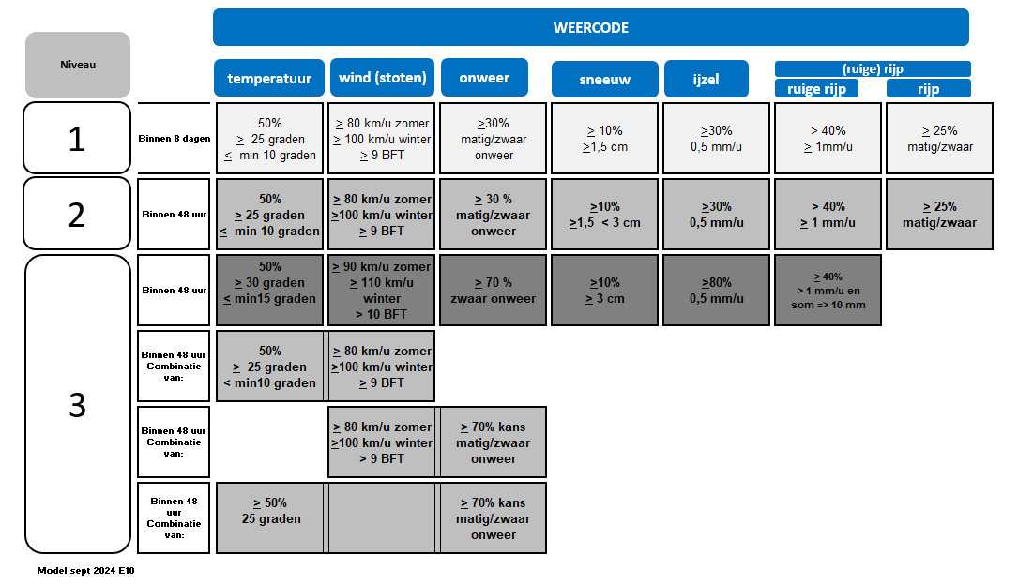

Afkortingen/begrippen:

AM: Asset Management
VL: Verkeersleiding
D=0: Dag van event/bedreiging
D-1: Eén dag voor dag van event/bedreiging
LUD: Landelijk Uitgedunde Dienstregeling
ROD: Regionaal Ontkoppelde Dienstregeling
SWC: Significant Weather Chart
REF: Referentie i.c.m. code. (werkwijze/opdracht voor machinisten)

